**السيرة الذاتية**

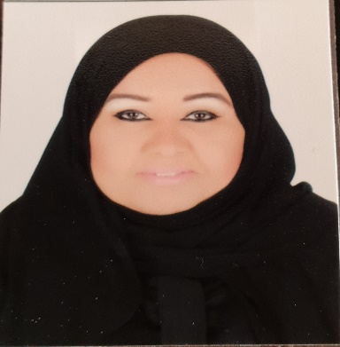

**المعلومات الشخصية:**

الاسم: أمل عبدالله فرج مرشد.

الرقم الشخصي: 801200261

الجنسية: بحرينية .

الحاله الأجتماعية : أرملة.

تاريخ الميلاد: 27/12/1980م.

رقم التواصل: 33856147 - 38227908

**المؤهل الدراسي:**

الثانوية العامة ( تجاري ) .

**الخبرات :**

1**-**موظفة شئون إدارية ومحاسبة في بوتيك المريح من سبعة سنوات وستة شهور .

2-موظفة إدارية ومشرفة لذوي الأحتياجات الخاصة بمدرسة عراد الأبتدائية سبع سنوات.

**اللغات :**

اللغة العربية – اللغة الأنجلنزية .

**المهارات :**

1- القدرة على العمل وتحمل ضغط العمل.

2- حسن التعامل مع الأخرين .

3-العمل بروح الفريق .

4- لدى رخصة سياقة + ويوجد لدى سيارة خاصة .

Microsoft office : ( word , Excel ,powerpoint,DataEntry, outlook.